CLEI | TIEMPO | GUIA DE APRENDIZAJE Nº | NOMBRE DE LA GUÍA | PERÍODO
Cuatro | 11 semanas | 4 | Seguridad Informática | 4

PRESENTACIÓN GENERAL DE LA GUÍA

Aunque día a día se revelan nuevos beneficios de la informática y del Internet, los aspectos negativos de esta maravillosa herramienta no se hacen esperar y cada vez presentan un riesgo mayor a los felices “navegantes”. La importancia entonces de la presenta guía es que es necesario conocer cuáles son estos riegos para saber cómo prevenirlos y combatirlos cuando nos atacan. Las computadoras se utilizan para guardar información vital: desde archivos médicos hasta planes de empresas y antecedentes penales. Y aunque confiamos en ellas, pueden fallar, ya sea debido a un mal diseño o a un control de calidad deficiente, o a accidentes y, lo que todavía es peor, debido a una agresión deliberada. El ladrón de hoy puede robar más cosas con una computadora que con un revólver.
Pero no sólo los agentes externos sino el uso inadecuado de los recursos por parte de los propios usuarios de la red hacen mayor el peligro. Un ejemplo de ello son los virus informáticos que son introducidos en las organizaciones los propios usuarios a través de programas, juegos, disquetes, que nunca deberían haber usado y que en algún caso tenían prohibido hacerlo o si era así no existían medidas claras preventivas y correctivas.

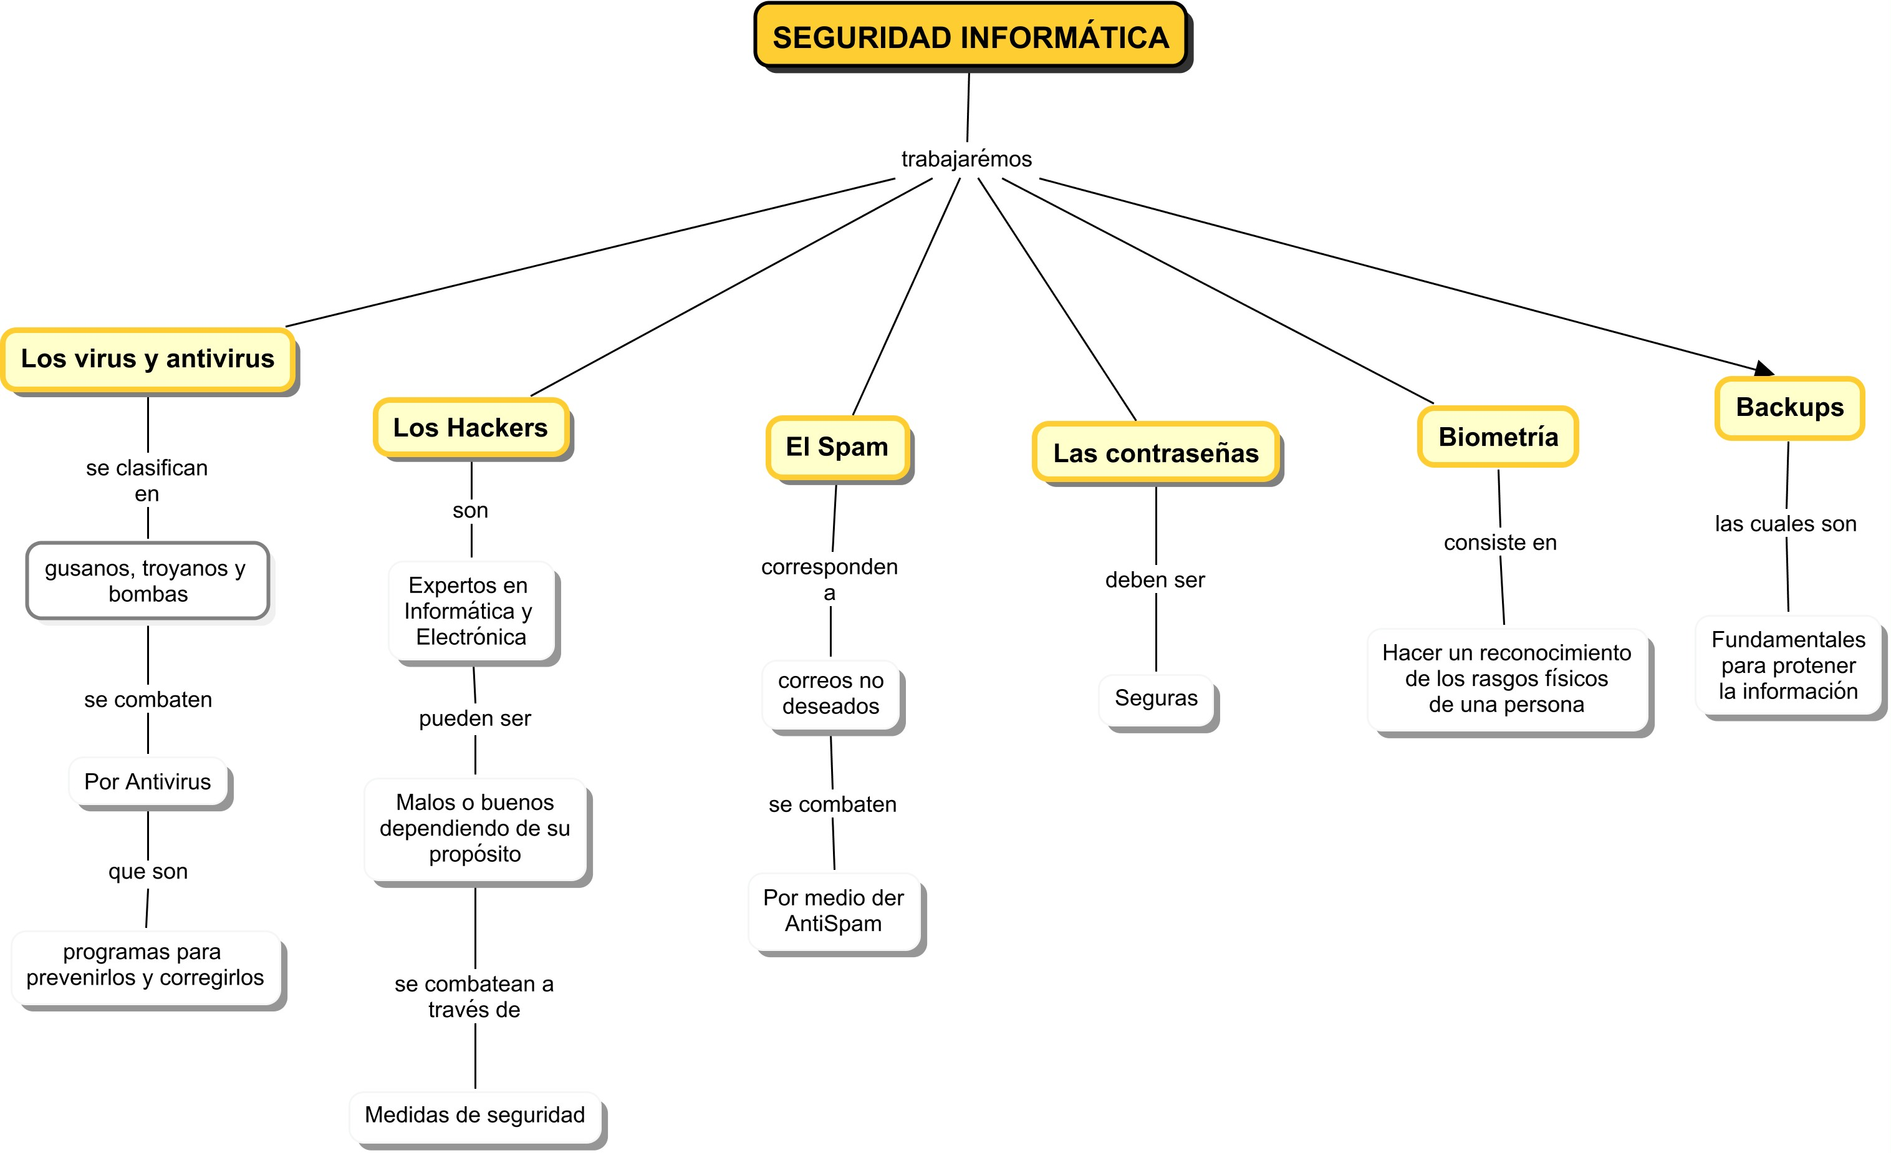

DESARROLLO TEMÁTICO

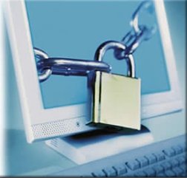 | Seguridad Informática  Consiste en asegurar que los recursos del sistema de información (Material informático o programas) de una organización o individual estén protegidos contra los riesgos ligados a la informática. En esta guía estudiaremos los principales.

Los virus informáticos son programas que se introducen de forma ilícita (sin permiso) en un ordenador para ejecutar en él acciones no deseadas por sus usuarios habituales.
Estas acciones pueden ser:
- El virus une a un programa preexistente en el disco del ordenador una copia de sí mismo. Esto se conoce como "infectar" el programa y permite la difusión de los virus.
- Visualizar mensajes o imágenes mas o menos humorísticas, mas o menos molestas...
- Ralentizar o bloquear el ordenador mediante la ejecución de un gran numero de instrucciones sin finalidad.
- Destrucción de información almacenada en el disco. Especialmente perjudicial es la destrucción de información vital para el sistema (como la FAT del MSDOS), pues impide el funcionamiento del ordenador.
- A pesar de los rumores al respecto no hay evidencias de destrucción de elementos físicos del ordenador por virus. Ahora bien, determinadas actuaciones pueden resultar perjudiciales para los componentes. Por ejemplo, mantener un punto de luz fijo durante largo tiempo puede deteriorar la pantalla; se trata de acciones que también haría un programa normal mal utilizado (la situación descrita en el ejemplo es la que hace aconsejable la instalación de protectores de pantalla o, mejor aun, de monitores "ecológicos" con funciones de desconexión automática).


Hay múltiples modalidades de virus. Algunos ejemplos:
Los "gusanos" (worms): bloquean los sistemas que infectan.
Las "bombas lógicas": se activan cuando se cumple una determinada condición, por lo general bastante después de la infección: Por ejemplo, que sea una determinada fecha o que se haya ejecutado n veces un programa desde la infección. Así es muy difícil saber el origen del virus.
Los "caballos de Troya" o "troyanos" (trojan horse): se presentan como un programa de utilidad que al ser ejecutado se revela como un virus (un gesto de humor negro es que la supuesta utilidad sea un antivirus).
Son necesarios profundos conocimientos del sistema operativo para programar un virus eficiente, rápido, indetectable y que aproveche alguna nueva vulnerabilidad de los sistemas operativos o programas. Lo que ocurre normalmente es que esos códigos, creados por algún mago del teclado, son publicados en Internet y reaprovechados hasta la saciedad por irresponsables que copian y pegan sus propias versiones del bicho para propagar un injustificado caos en la Red.

Definiremos daño como acción una indeseada, y los clasificaremos según la cantidad de necesaria para reparar dichos daños. Existen seis categorías de daños hechos por los virus, de acuerdo a la gravedad.
DAÑOS TRIVIALES | Sirva como ejemplo la forma de trabajo del virus FORM (el más común): En el día 18 de cada mes cualquier tecla que presionemos hace sonar el beep. Deshacerse del virus implica, generalmente, segundos o minutos.
DAÑOS MENORES. | Un buen ejemplo de este tipo de daño es el JERUSALEM. Este virus borra, los viernes 13, todos los programas que uno trate de usar después de que el virus haya infectado la memoria residente. En el peor de los casos, tendremos que reinstalar los programas perdidos. Esto nos llevará alrededor de 30 minutos.
DAÑOS MODERADOS. | Cuando un virus formatea el disco rígido, mezcla los componentes de la FAT (File Allocation Table, Tabla de Ubicación de Archivos), o sobreescribe el disco rígido. En este caso, sabremos inmediatamente qué es lo que está sucediendo, y podremos reinstalar el sistema operativo y utilizar el último backup. Esto quizás nos lleve una hora.
DAÑOS MAYORES. | Algunos virus, dada su lenta velocidad de infección y su alta capacidad de pasar desapercibidos, pueden lograr que ni aún restaurando un backup volvamos al último estado de los datos. Un ejemplo de esto es el virus DARK AVENGER, que infecta archivos y acumula la cantidad de infecciones que realizó. Cuando este contador llega a 16, elige un sector del disco al azar y en él escribe la frase: "Eddie lives … somewhere in time" (Eddie vive … en algún lugar del tiempo).
DAÑOS SEVEROS | Los daños severos son hechos cuando un virus realiza cambios mínimos, graduales y progresivos. No sabemos cuándo los datos son correctos o han cambiado, pues no hay pistas obvias como en el caso del DARK AVENGER (es decir, no podemos buscar la frase Eddie lives ...)
DAÑOS ILIMITADOS | Algunos programas como CHEEBA, VACSINA.44.LOGIN y GP1 entre otros, obtienen la clave del administrador del sistema y la pasan a un tercero. Cabe aclarar que estos no son virus sino troyanos. En el caso de CHEEBA, crea un nuevo usuario con los privilegios máximos, fijando el nombre del usuario y la clave. El daño es entonces realizado por la tercera persona, quien ingresará al sistema y haría lo que quisiera en él, lo que es un asunto demasiado delicado por ejemplo en un banco.

La forma más común en que se transmiten los virus es por la red a través de memorias USB, descarga o ejecución de ficheros adjuntos a e-mails. También usted puede encontrarse con un virus simplemente visitando ciertos tipos de páginas Web que utilizan un componente llamado ActiveX o Java Applet. Además, usted puede ser infectado por un virus simplemente leyendo un e-mail dentro de ciertos tipos de programas de e-mail como Outlook o Outlook Express.

Muchos virus se anuncian ellos mismos produciendo un sonido o mostrando un mensaje en su pantalla o impresión, pero también es común que un virus no muestre señales de su presencia en absoluto. Los virus se comportan de diferentes formas y no existe un signo indicador absoluto que le avise de su presencia.
Algunos síntomas de tener virus pueden ser la disminución general del funcionamiento del ordenador, una disminución de la memoria, cambios de ficheros, o un disco duro que gira sin razón aparente. Sin embargo, el software legítimo también puede hacer que su ordenador muestre dichas características. Le sugerimos que instale software anti-virus que pueda escanear y detectar la presencia de la mayoría de los virus.

1. Utiliza siempre un antivirus
2. Verifica, antes de abrir, cada mensaje nuevo de correo recibido
3. Evita la descarga de programas de lugares no seguros de Internet
4. Rechaza archivos que no hayas solicitado cuando estés en chats (IRC)
5. Realiza periódicamente copias de seguridad
6. Utiliza software legal
7. Mantente informado
8. Utilice usuarios sin privilegios para tareas comunes.
9. Vacuna cualquier dispositivo de almacenamiento que ingreses al computador.

- Desconecte su PC de la red para evitar infectar a otros usuarios
- Informe al administrador de sistemas para que este tome las medicas necesarias
- Si dispone de un buen programa de protección anti-virus, puede suprimir el virus y recuperar su ordenador. Cualquier buen programa anti-virus le ayudará a identificar el virus y a suprimirle del sistema.
- Para desinfectar su sistema, cierre todas las aplicaciones y apague su ordenador enseguida.
- Una vez que se ha encargado de su sistema, necesitará asegurarse de que sus copias de seguridad e información transferible no estén infectadas. De esta forma puede asegurarse de que no volverá a infectar su ordenador accidentalmente. Verifique todos los disquetes, discos comprimidos y CD-ROMs que hayan podido ser usados en el sistema.
- Aísle su PC por completo mientras se soluciona el problema, no utilice disquetes ni ninguna unidad externa de almacenamiento y tampoco envíe correos electrónico


Los antivirus permiten la detección y eliminación de virus. Un virus es identificado mediante una cadena característica extraída de su código, cadena que se almacena en una base de datos. El antivirus inspecciona los ficheros en busca de cadenas asociadas a virus lo que, unido a otros síntomas propios de la modalidad de virus de que se trate, permite su identificación. Si el antivirus tiene capacidad para ello, "desinfectara" el ordenador.
¿Dónde buscar un antivirus?
En la actualidad se encuentran muchas alternativas de antivirus muy efectivos por ejemplo el McAfee. Se trata de un programa shareware localizable en las direcciones habituales para encontrar programas shareware. Su versión para Windows 95 contiene una utilidad muy interesante, el VShield, que se instala residente al arrancar y "vigila" de forma permanente la memoria del ordenador para detectar posibles virus. Hay otros muchos antivirus igualmente eficaces que se pueden conseguir en Internet y los cuales el estudiante tendrá la posibilidad de explorar en el planteamiento de la actividad para dinamizar competencias.

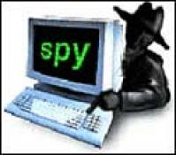

Los programas espía o spyware son programas que recopilan información sobre una persona u organización sin su conocimiento. La función más común que tienen estos programas es la de recopilar información sobre el usuario y distribuirlo a empresas publicitarias u otras organizaciones interesadas, pero también se han empleado en círculos legales para recopilar información contra sospechosos de delitos, como en el caso de la piratería de software. Además pueden servir para enviar a los usuarios a sitios de internet que tienen la imagen corporativa de otros, con el objetivo de obtener información importante. Dado que el spyware usa normalmente la conexión de una computadora a Internet para transmitir información, consume ancho de banda, con lo cual, puede verse afectada la velocidad de transferencia de datos entre dicha computadora y otra(s) conectada(s) a Internet. Tomado de: www.wikipedia.com

La «descarga involuntaria» es la forma más común de infectar un ordenador. Y una de las que más aumenta. Se basa en pequeñas aplicaciones o programas que se instalan automáticamente en los ordenadores que visitan a la «web trampa» para, desde allí, cumplir la función para la que fueron creados.

Cuando un usuario «pica» y hace clic sobre la trampa (suele ser un «banner» o anuncio especialmente atractivo), ésta se pone en marcha, normalmente aprovechando alguna vulnerabilidad del navegador más utilizado (Internet Explorer, de Microsoft), para instalarse. Algunos de estos códigos maliciosos se conforman con cambiar la página de «favoritos», instalar alguna barra extra de navegación o cambiar la página de inicio del navegador. Otras veces, sin embargo, el ataque no es tan inocente. Bandas criminales organizadas usan la misma técnica para instalar «buscadores de claves» que acaban revelando las del usuario atacado. O programas que convierten el ordenador infectado en un robot, a las órdenes remotas de otras personas.

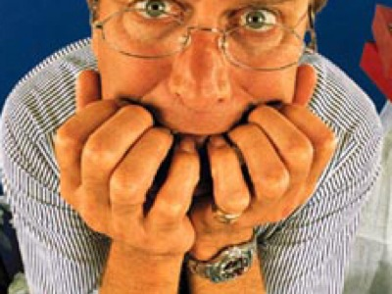
Phishing es un término informático que denomina el uso de un tipo de ingeniería caracterizado por intentar adquirir información confidencial de forma fraudulenta (como puede ser una contraseña o información detallada sobre tarjetas de crédito u otra información bancaria). El estafador, mejor conocido como phisher se hace pasar por una persona o empresa de confianza en una aparente comunicación oficial electrónica, por lo común un correo electrónico, algún sistema de mensajería instantánea[] o incluso utilizando también llamadas telefónicas[].
Dado el creciente número de denuncias de incidentes relacionados con el phishing se requieren métodos adicionales de protección. Se han realizado intentos con leyes que castigan la práctica, campañas para prevenir a los usuarios y con la aplicación de medidas técnicas a los programas.

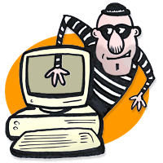 | Para algunos, son simples delincuentes informáticos. Para otros, son genios que tratan de allanar sistemas para probar sus conocimientos y habilidades. Espero que en este tema conozcamos algo de estos misteriosos personajes.

En la actualidad se definen como Hackers a los individuos expertos en programación y electrónica. Su objetivo principal es comprender los sistemas y su funcionamiento. El verdadero Hacker es alguien que tiene ansias por saberlo todo, le gusta la investigación y probar su capacidad entrando en ordenadores remotos. En general son bastante ingeniosos y se dedican a explotar fallos más o menos sutiles en los sistemas de seguridad. Normalmente son ellos quienes alertan de un fallo en algún programa comercial y se lo comunican al fabricante, de ahí que muchos acaben siendo contratados por importantes empresas de seguridad.

- En primer lugar, el entendimiento del sistema, tanto de Hardware como de Software y descubrir el modo de codificación de las órdenes.
- Poder modificar esta información para usos propios y de investigación del funcionamiento total del sistema.
 | Catalogados todos ellos como "piratas informáticos", existen diferencias entre unos y otros. Los Hackers son el el principio y más alto nivel de esta nueva cibersociedad. Veamos ahora cada grupo por separado.

CRACKERS: Son expertos Hackers en cuanto a conocimientos profundos de programación. Sin embargo, éstos se dedican a reventar sistemas electrónicos o informáticos, extendiendo el terror entre fabricantes y programadores de Software. Además, quebrantan la filosofía de los Hackers al difundir sus logros o Cracks por la Red.

- PHREAKERS: Poseen conocimientos profundos en los sistemas de telefonía, tanto terrestres, como móviles. En la actualidad también poseen conocimientos de tarjetas prepago, ya que la telefonía celular las emplea habitualmente.

LAMERS: Quizás sea el grupo que más miembros posee y uno de los más peligrosos. Normalmente son individuos, se limitan a ejecutar programas creados por otros, como virus o bombas lógicas.

NEWBIE: Son los novatos, que tratan de aprender el Hacking siguiendo todos los pasos, lentamente. Suelen empezar a partir de una página WEB sobre Hacking que encuentran navegando por Internet.
- PIRATAS INFORMÁTICOS: Son quizás los más peligrosos de todos en cuanto a derechos de copyright, ya que estafan y crean copias ilegales de soportes audiovisuales. A menudo se confunden con los Hackers, o se engloba bajo este nombre a todos los personajes rebeldes de la era ciberpunk. Sin embargo, los piratas informáticos son aquellos que simplemente pinchan sobre el icono copiar disco, y el programa y la grabadora hacen el resto del trabajo. Una vez copiado el programa, lo venden.

COPYHACKERS
Son otra nueva generación de falsificadores. Poseen conocimientos de la tecnología, pero se encuentran a medio camino entre los Hackers y los Lamers. Su principal motivación es el dinero. Suelen leer todo lo que hay en la Red y las revistas técnicas en busca de alguien que sepa algo. Trás extraer la información que les interesa, la venden al bucanero.

BUCANEROS
Sólo tienen cabida fuera de la Red, ya que se trata de comerciantes o empresarios con muchas ganas de ganar dinero de forma rápida y sucia. No suelen tener ningún tipo de conocimientos ni de electrónica ni de informática, pero sí de negocios. El bucanero compra al CopyHacker y revende el producto crackeado bajo un nombre comercial.

Los buenos Hackers suelen elaborar ataques a medida, de los que es prácticamente imposible protegerse al 100%. Existen muchas formas de protegernos ante un ataque de Hackers, o por lo menos, ponérselo más difícil. Lo importante es que conozcamos bien nuestro propio sistema para poder adaptar las medidas de seguridad a nuestro caso concreto. Aquí presentamos unos cuantos consejos que pueden ser de utilidad. Esta es tareas de ingenieros y especialistas en el tema, los usuarios comunes generalmente no manejan estas opciones.

 | Primero definamos algunos conceptos claves:  SPAM: Consiste en el envío masivo de correos electrónicos no deseados a usuarios de Internet.  Spammrs: Usuarios de Internet que utilizan el spam con fines lucrativos y/o maliciosos.  Spamming: Acto de realizar el SPAM.

La mayor parte de los corres basuras se distinguen por:

- Quererse lucrar económicamente a costa del que recibe el correo.
- Engañar y estafar al receptor del correo basura.

Por lo tanto, no debemos dejarnos engañar por ofertas maravillosas, medicamentos milagrosos, descuentos sorprendentes en llamadas telefónicas, premios que nos han sido concedidos en sorteos en los que no hemos participado, ofertas laborales para trabajar desde casa y ganar mucho dinero,..., y una larga lista de mentiras y sandeces que pueden hacer caer en la trampa al más inocente usuario de Internet.

Algunos fragmentos del SPAM que circula por Internet:
Usted ha sido premiado con un viaje a DisneyLand con su familia.
Lláme urgentemente al número xxx xxx xxxx xxx
Realice llamadas telefónicas mitad de precio.
Marque el número xxx y obtendrá un descuento de 50 % de sus llamadas.
Acelere la velocidad de su conexión a Internet...

Una vez que una de nuestras cuentas de correo está siendo bombardeada de correo masivo no deseado (SPAM) es prácticamente imposible buscar solución al problema. Actualmente los filtros sólo son capaces de filtrar un pequeño tanto por cien de la basura recibida.

Solución: Ser drásticos y (en la medida de lo posible) deshacernos de las cuentas de correos infectadas por el SPAM. A partir de este momento, nos crearemos nuevas cuentas de correo con las que mantendremos una serie de premisas para prevenir el odiado SPAM.

Premisas a seguir para prevenir:

Si tenemos una cuenta de correo en la que no recibimos SPAM o nos acabamos de crear una nueva deberemos seguir una serie de premisas para prevenirnos del SPAM.

- No hacer pública nuestra dirección de correo electrónica
- Hay que evitar que nuestra dirección de correo electrónica aparezca en modo texto y de forma íntegra en páginas web. Y no sólo en páginas web, sino que también lo evitaremos en foros web, libros de visita, news, tablones de anuncios, listas de correo...
- Cuidado con la opción de "borrarse de la lista " de envío.
- Cuentas de correos auxiliares: no creamos una cuenta de correo auxiliar en (hotmail.com, iespana.es, yahoo.es ) para poderla utilizar tranquilamente en Internet, y así dado un caso extremo, podernos deshacernos de ella sin perjuicio alguno.


Queramos o no, un número, una palabra, una simple sucesión de caracteres, al fin y al cabo, es la que protege nuestros intereses, tanto en Internet como en el mundo físico. Y no hablamos de un "sí" o un "no", hablo de las contraseñas, lo PINs y las claves. En un mundo cada vez más comunicado y con más aparatos electrónicos, todo el mundo maneja alguna contraseña para proteger sus intereses.

¿Elegimos bien?

Tres de cada cuatro usuarios utilizan siempre la misma clave cuando se registran en portales de Internet. No suele ser lo habitual encontrar personas que guarden con celo su contraseña. Es más, se despreocupan del todo de la importancia de que sea una clave única y complicada de averiguar para terceras personas. Las contraseñas más habituales que manejamos a diario son el código de la tarjeta de crédito, el PIN del teléfono móvil, la contraseña de nuestra cuenta de correo, la fecha de nuestro cumpleaños, el nombre de nuestro novio, etc. Pero desde luego, el que use este tipo de contraseñas, debería saber que es cuestión de tiempo que se lleve un buen susto al comprobar el balance de sus ahorros.

Cuando están en juego datos vitales, esto no se puede permitir, pues existe un número finito de posibilidades que con el tiempo suficiente pueden ser probadas.

Una vez alguien ha averiguado una clave, y consigue suplantar la personalidad de la persona afectada por el robo de su contraseña, el ataque puede llevarse limpia y discretamente, sin dañar ni forzar ninguna estructura, por lo que pasa inadvertido por cualquier sistema de seguridad que se posea.

Existen técnicas mejores para elegir claves, por ejemplo: mi.Clave@paraPortal-mundos.COM Esta clave tiene muchas más letras que la anterior, lo que se lo pone complicado a una máquina que intente usar la fuerza bruta, mantiene un par de símbolos y otros tantos números, siendo muchísimo más fácil de recordar. Por supuesto, es necesario aplicar un baremo de complejidad de la contraseña y los datos que protege.

Lo mejor es utilizar reglas nemotécnicas para relacionar la clave con el lugar en el que la usamos, y añadirle un toque personal. Pero con toque personal, no me refiero a ningún "dato personal" como fecha de nacimiento ni lugar de residencia, ni el nombre de su único hijo, sino algo más exótico que sólo nosotros conozcamos de nosotros mismos.

No es tan difícil elegir una buena contraseña. Aunque, quizás pensemos que nadie quiere robarnos, y que es bastante improbable que alguien desee conocer nuestros secretos, hay que pensar que precisamente este puede ser un motivo para volverse blanco de ladrones cibernéticos.

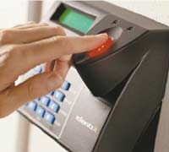

En pocos años, las contraseñas que ahora utilizamos para bancos, ordenadores o teléfonos móviles serán elementos del pasado gracias a la denominada "tecnología biométrica". Ésta consiste en medir rasgos físicos que son únicas en cada usuario, por ejemplo las huellas dactilares, la forma de la cara, o la voz.
La primera consecuencia de adoptar este tipo de tecnología es que se eliminarán los fraudes que se producen hoy día mediante el robo de tarjetas de crédito. También permitirá agilizar trámites bancarios, el acceso a aeropuertos o la identificación del usuario. A finales de 2002 Kroger Co., la cadena de supermercados más grande de Estados Unidos, comenzó a ofrecer a algunos clientes la posibilidad de utilizar la huella digital para pagar sus compras.
EE.UU. acaba de anunciar que comenzará a utilizar la tecnología biométrica en 2004 para el control de acceso de inmigrantes al país. Los agentes fronterizos recogerán huellas y fotografías de todos los visitantes que accedan con un sistema "rápido y sencillo que no provocará retrasos". Su finalidad es la lucha contra el terrorismo ya que se cotejarán los datos tomados con las listas de sospechosos de cometer o pertenecer a bandas terroristas.

¡Copias que ahorran dolores de cabeza! | 
Eventualidades como un inesperado apagón, un ataque de virus o simples descuidos y accidentes, pueden destruir la información almacenada en su disco duro y causarle dolores de cabeza. Por esto, en lugar de preocuparse por la recuperación de archivos, realice oportunamente copias de seguridad de toda su información en medios de almacenamiento externos al PC (disquetes, discos compactos y unidades de almacenamiento en Internet, entre otras). También es recomendable que utilice programas de compresión a la hora de almacenar los datos. Esto le ahorrará espacio en la unidad y evitará que su biblioteca se llene con cientos de disquetes y discos.

Es recomendable contar con una buena cantidad de discos compactos CD y DVD (si se cuenta con unidad de grabación de Cdo DVD respectivamente claro está) para armar paquetes de información que siempre podrán ser utilizados en caso de que su PC sufra un accidente.
Este procedimiento es especialmente útil si se trata de computadores manejados por varias personas. En esta circunstancia y generalmente por descuido, los usuarios borran documentos que no les pertenecen, al confundirlos con los de su propiedad .
Se recomienda siempre que al momento de configurar por primera vez el computador, sea particionado el disco duro del mismo puede ser en unidades C y D por ejemplo, la C contiene todos los protramas y la D los archivos personales, esto se hace por si hay algún daño en los programas o con el equipo en general, se recupere facilmente la información disponible en el disco D y solo sea necesario reinstalar los programas que como bien sabemos estarían ubicados en el disco C.

Procure siempre, proteger los archivos que contengan información importante, los cuales no pueda recuperar de otra forma. Esto incluye documentos de texto, hojas de cálculo, bases de datos, etc. Guarde también sus e - mails, su agenda de direcciones de Internet y calendarios.
Guarde sus copias de seguridad en un lugar diferente al de su computador. De este modo, si cualquier cosa le ocurre al computador o al sitio en donde trabaja, usted puede tener la plena seguridad de recuperar sus datos. La idea es proteger estos soportes de catástrofes como robos, incendios o inundaciones.

Existen diferentes fórmulas para salvaguardar la información. Si hablamos de las copias de seguridad en local, encontramos que la lentitud de creación, restauración y el gran espacio ocupado por los backups provocan un cierto rechazo a asegurar los datos de esta forma.

Por lo tanto, lo que está adquiriendo difusión por su forma automatizada es la salvaguarda a través de Internet, es decir, los backups online. Internet permite rapidez automáticamente, con mayor seguridad y protección haciendo backups desde un servidor central. Ésta es una de las varias soluciones a la problemática de almacenamiento actual.

El servicio Backup Online es ofrecido por empresas que disponen de un espacio en internet para que el usuario cargue sus copias de seguridad, el precio de este servicio se establece de acuerdo al tiempo y capacidad de almacenamiento.

Dentro de los servicios y posibilidades existentes para tener información guardada en línea hay algunas gratuitas tales como son los GOOGLE DOCS O EL SKY DRIVE, veamos en qué consisten estos servicios:

Skydrive es un servicio que se asocia cuando tenemos creada una cuenta en Hotmail. Es un espacio público en la red donde podremos subir diversos archivos. Tenemos una capacidad de 25gb (equivalente a 5 dvds de 4,7). Es ideal para aquellas ocasiones que tienes que pasar a un amigo un video de mucho peso. Primeramente para poder tener un skydrive, tienes que tener una cuenta creada en Hotmail, si no sabes cómo visita. Podemos acceder a nuestro Skydrive cuando hayamos iniciado sesión en nuestra cuenta. Para ello clicaremos en “Más” y “Skydrive”
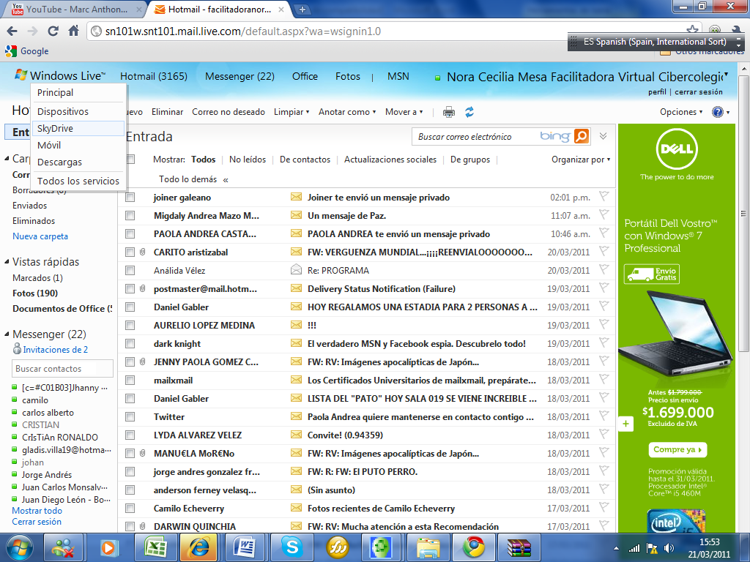

Google Docs y Hojas de cálculo, oficialmente Google Docs & Spreadsheets es un programa gratuito basado en Web para crear documentos en línea con la posibilidad de colaborar en grupo, es decir permiten que entre varias personas contribuyan en la construcción de un documento el cual se encuentra totalmente en línea y se guarda en línea. Incluye un Procesador de textos (similar a Word), una Hoja de cálculo (similar a excel), un programa de presentación básico (similar a power point) y un editor de formularios destinados a encuestas. Para acceder a ellos se debe tener una cuenta de correo en el servidor gmail.

Otros servidores como el de Hotmail de Microsoft también poseen la posibilidad de trabajar este tipo de archivos, para ingresar allí desde nuestra cuenta de correo damos clic en Office tal como se muestra en la siguiente pantalla:

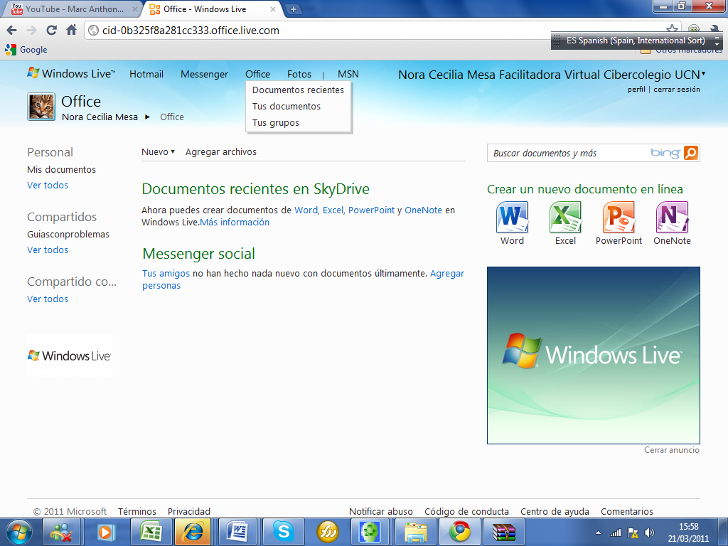

CIBERGRAFÍA

- http://www.varelaenred.com.ar/hackers_famosos.htm
- http://es.wikipedia.org/wiki/Seguridad_inform%C3%A1tica
- http://es.wikipedia.org/wiki/Malware

